JavaScript Math Object
JavaScript Math对象允许您对number执行数学任务。

例
Math.PI
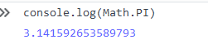

Math.round（）(4舍5入)
Math.round（x）返回x 4舍5入为最接近的整数的值：

例
Math.round(4.7); // returns 5
Math.round(4.4); // returns 4
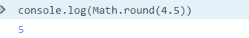

Math.ceil（）(上舍入)
Math.ceil（x）返回x的值舍入最多到其最接近的整数：

例
Math.ceil(4.4); // returns 5

- ceil 英 [siːl] vt. 装天花板；装船内格子板

Math.floor（）(上舍入)

Math.floor（x）返回x的值四舍五入向下到其最接近的整数：

例
Math.floor(4.7); // returns 4
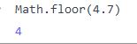

Math.pow（）(x的y次幂power)
Math.pow（x，y）将x的值返回给y的幂：

例
Math.pow(8, 2); // returns 64

power英 ['paʊə] n. 力量，能力；电力，功率；政权，势力；[数] 幂vt. 激励；供以动力；使…有力量vi. 快速前进adj. 借影响有权势人物以操纵权力的

Math.sqrt（）(x的平方根square root)
Math.sqrt（x）返回x的平方根：
square 英 [skweə]adj. 平方的；正方形的；直角的；正直的vt. 使成方形；与…一致vi. 一致；成方形n. 平方；广场；正方形adv. 成直角地

例
Math.sqrt(64); // returns 8


Math.abs（）(x的平方根square root)
Math.abs（x）返回x的绝对（正）值：

例
Math.abs(-4.7); // returns 4.7


Math.sin（）([弧度-1~1]或者[角度*Math.PI/180])
Math.sin（x）返回角度x（以弧度表示）的正弦值（介于-1和1之间的值）。
如果要使用度数而不是弧度，则必须将度数转换为弧度：
角度弧度=角度（度）x Math.PI / 180。

例
Math.sin(90 * Math.PI / 180); // returns 1 (the sine of 90 degrees)
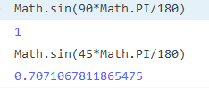

Math.cos（）([弧度-1~1]或者[角度*Math.PI/180])
Math.cos（x）返回角度x（以弧度表示）的余弦（-1和1之间的值）。
如果要使用度数而不是弧度，则必须将度数转换为弧度：
角度弧度=角度（度）x Math.PI / 180。

例
Math.cos(0 * Math.PI / 180); // returns 1 (the cos of 0 degrees)
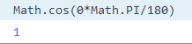

Math.min（）和Math.max（）
Math.min（）和Math.max（）可用于查找参数列表中的最低或最高值：

例
Math.min(0, 150, 30, 20, -8, -200); // returns -200
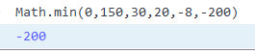

Math.random（）
Math.random（）返回0（含）和1（独占）之间的随机数：
random英 ['rændəm] adj. [数] 随机的；任意的；胡乱的n. 随意 adv. 胡乱地

例
Math.random(); // returns a random number
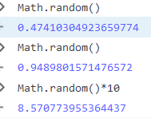

数学属性（常数）
JavaScript提供了可以使用Math对象访问的8个数学常数：

例
Math.E // returns Euler's number返回欧拉数 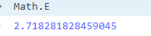
Math.PI // returns PI返回π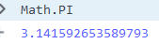
Math.SQRT2 // returns the square root of 2返回2的平方根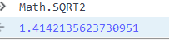
Math.SQRT1_2 // returns the square root of 1/2返回1/2的平方根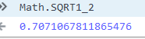
Math.LN2 // returns the natural logarithm of 2返回2的自然对数（e的x次方等于2）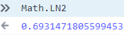
Math.LN10 // returns the natural logarithm of 10返回10的自然对数（e的x次方等于10）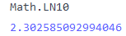
Math.LOG2E // returns base 2 logarithm of E返回2为底E的自然对数（2的x次方等于e）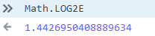
Math.LOG10E // returns base 10 logarithm of E返回10为底E的自然对数(10的x次方等于e)